Grupa „Motylki” 4-7 - latki

Krąg tematyczny: Lato w sadzie i w ogrodzie
Temat dnia: Zakładamy zielnik
Data: 19.06.2020

Poniżej przesyłamy propozycje zabaw i ćwiczeń dla dzieci w domu:

- Co nam daje łąka? – rozmowa na podstawie zdobytych doświadczeń. Dziecko wspólnie z dorosłym stara się wymienić jak najwięcej korzyści wynikających z funkcjonowania ekosystemu łąki (odpoczynek, pastwiska dla zwierząt wiejskich, miejsce zamieszkania licznych gatunków zwierząt – w tym owadów, miejsce rozwoju i wzrostu roślinności).

- Do czego są nam potrzebne zioła? – zabawa dydaktyczna. Dziecko sprawdza w koszyczku, jakie zioła przyniósł mu „zielarz” (żywe okazy lub fotografie – znajdują się na końcu). Próbuje odgadnąć ich nazwy. Prezentujemy kolejne okazy i w formie ciekawostek opowiadamy, w czym pomagają zioła (np. szałwia – płukanie ust, usuwa afty i pleśniawki; rumianek – przynosi ulgę przy bólach brzucha i alergicznych odczynach na skórze; mięta – korzystnie wpływa na bóle brzucha; krwawnik – przyspiesza gojenie ran; rozmaryn – zabija wirusy i bakterie, pomaga utrzymać organizm w zdrowiu). Ponadto wyjaśniamy, że kiedy nie było lekarstw dostępnych w aptece, ludzie zbierali zioła i z nich przyrządzali dla zdrowia okłady, napary i inhalacje. Poza tym zioła mają wspaniały zapach i poprawiają smak potraw, do których się je dodaje. Dziecko może spróbować wymienić dania, do których rodzice stosują zioła. Należy też zaznaczyć, że dzieci nie powinny samodzielnie stosować ziół. Wprawdzie są one zdrowe, ale nieprawidłowo stosowane mogą zaszkodzić lub wywołać uczulenia.

- Siejemy zioła – zabawa badawcza. Przygotowujemy doniczki i ziemię. Dziecko wypełnia donice ziemią, a następnie wysiewa nasiona różnych ziół. Przez następne kilka tygodni dziecko obserwuje wzrost roślin i pielęgnuje je. Po wakacjach może wykorzystać wyhodowane rośliny do dekoracji kanapek lub potraw.

- Atlas pełen ziół – praca z książkami, korzystanie z różnych źródeł informacji. Dziecko szuka w domowej biblioteczce książek, atlasów roślin i ziół (jeśli takie są). Poszukuje informacji o wybranych roślinach i ziołach, ogląda ilustracje i słucha informacji czytanych przez dorosłego o wybranych okazach.

- Czy widzisz ten kwiat? – zabawa rozwijająca spostrzegawczość. Dziecko wybiera się z dorosłym na spacer na pobliską łąkę. Możemy dać dziecku fotografie wybranych roślin łąkowych (lub pokazać w atlasie, jakich roślin ma szukać). Dziecko poszukuje odpowiedniego egzemplarza, a kiedy go odnajdzie, ucina gałązkę za pomocą przyniesionych ze sobą nożyczek. Należy uczulić dziecko, że nie wolno niszczyć roślin, gdyż są one potrzebne przyrodzie. Każdą gałązkę należy włożyć do koszulki biurowej. Tak przygotowane preparaty można zabrać do domu.

- Zakładamy zielnik – zabawa dydaktyczna. Po powrocie ze spaceru dziecko segreguje i nazywa przyniesione ze spaceru rośliny. Stara się nazwać znane sobie egzemplarze lub szuka informacji o nich. Następnie prezentujemy dziecku, w jaki sposób należy zasuszać rośliny, aby stworzyć zielnik (wkładamy okazy między gazety i przyciskamy je ciężkim przedmiotem; co kilka dni należy wymienić gazetę, aby roślina nie spleśniała). Jeśli mamy przygotowane suszone rośliny, dziecko może od razu przygotować kartki zielnika. W tym celu układa suszoną roślinę na kartce i przykleja ją za pomocą paseczków taśmy klejącej. Dokleja karteczkę z nazwą rośliny. Następnie wsuwa kartkę w koszulkę biurową i łączy wszystkie arkusze w atlas. Jeśli nie ma przygotowanych gotowych preparatów, wykonanie drugiej części zadania będzie możliwe dopiero za kilkanaście dni, a teraz dzieci mogą samodzielnie spróbować wysuszyć rośliny.

Przykładowa kartka z zielnika:

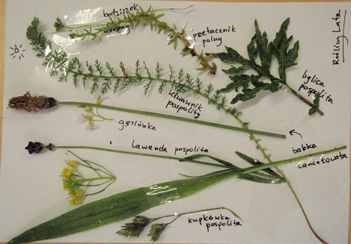

- Ćwiczenia gimnastyczne, propozycje:
- „Ćwiczenia z pluszakami” - https://www.youtube.com/watch?v=NVI36d634Ow
- „Ćwiczenia z poduszkami” - https://www.youtube.com/watch?v=-8V_bdK2dug

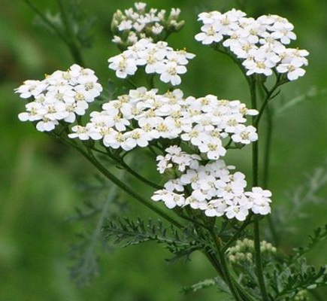

KRWAWNIK

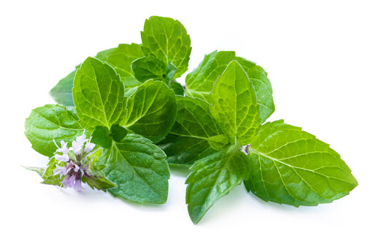

MIĘTA

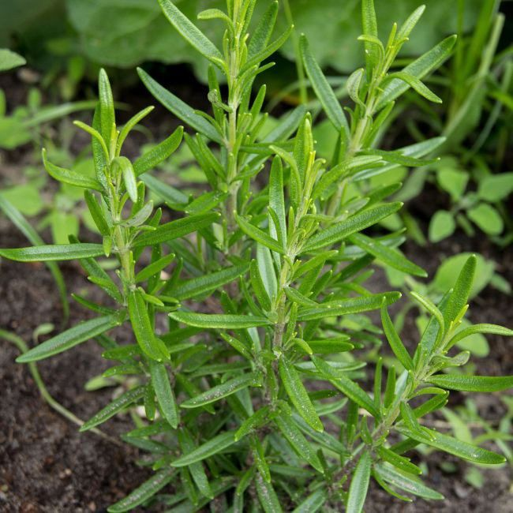

ROZMARYN

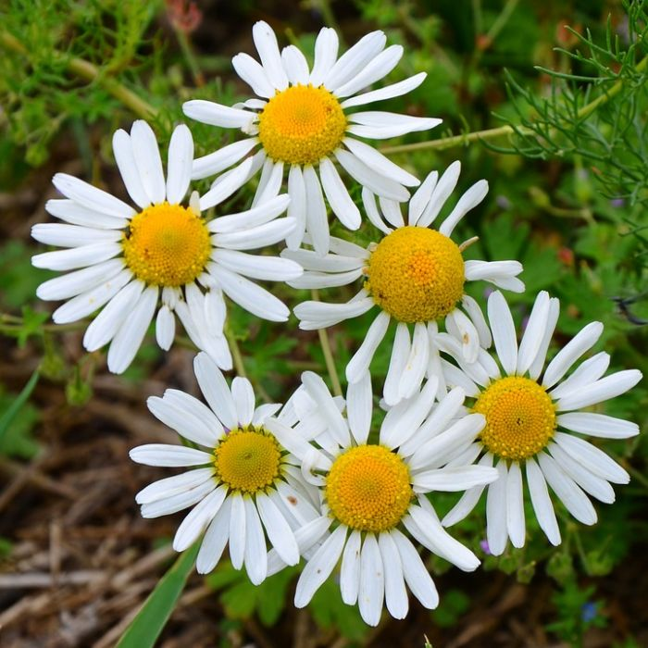

RUMIANEK

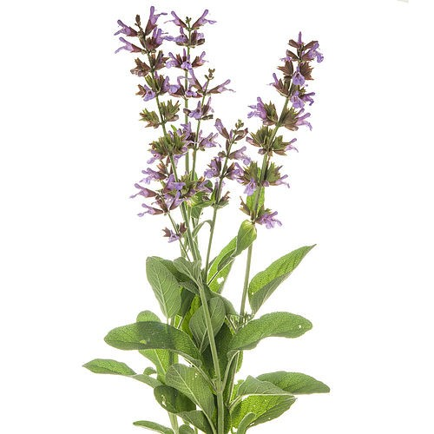

SZAŁWIA

